**Thái Nguyên – 2021**

|  |  |
| --- | --- |
| **KHOA CƠ KHÍ**  Bộ môn: Cơ Điện Tử | **CỘNG HOÀ XÃ HỘI CHỦ NGHĨA VIỆT NAM**  Độc lập - Tự do - Hạnh phúc |

**ĐỒ ÁN MÔN HỌC**

**THIẾT KẾ HỆ THỐNG ĐO CƠ ĐIỆN TỬ**

Sinh viên thực hiện: Nguyễn Chí Trường - K175520114193

Trần Đức Thịnh - K175520114186

Lớp: K53-CĐT3

Khoa: Cơ Khí Chuyên ngành: Kỹ thuật Cơ điện tử

Ngày giao đề: ………………………… Ngày hoàn thành:............................

1.Tên đề tài: Thiết kế hệ thống đo mực nước

2. Nội dung thuyết minh:

Giới thiệu tổng quan về các phương pháp đo mức nước sử dụng hiện nay trong công nghiệp cũng như đời sống.

Tổng hợp cấu trúc hệ thống: linh kiện, chức năng linh kiện, sơ đồ đấu nối,...

Lập trình hệ thống hoạt động trên arduino

Thiết kế, xây dựng thiết bị đo

Kết quả

* 01 thuyết minh
* 01 mô hình sản phẩm

|  |  |
| --- | --- |
| **KHOA CƠ KHÍ**  Bộ môn: Cơ Điện Tử | **CỘNG HOÀ XÃ HỘI CHỦ NGHĨA VIỆT NAM**  Độc lập - Tự do - Hạnh phúc |

**ĐỒ ÁN MÔN HỌC**

**THIẾT KẾ HỆ THỐNG ĐO CƠ ĐIỆN TỬ**

Sinh viên thực hiện: Doãn Công Huy - K175520114157

Hứa Xuân Bằng - K175520114219

Lớp: K53-CĐT3

Khoa: Cơ Khí Chuyên ngành: Kỹ thuật Cơ điện tử

Ngày giao đề: ………………………… Ngày hoàn thành:............................

1.Tên đề tài: Thiết kế hệ thống đo mực nước

2. Nội dung thuyết minh:

- Giới thiệu tổng quan về các phương pháp đo mức nước sử dụng hiện nay trong công nghiệp cũng như đời sống.

- Tổng hợp cấu trúc hệ thống: linh kiện, chức năng linh kiện, sơ đồ đấu nối,...

- Lập trình hệ thống hoạt động trên arduino

- Thiết kế, xây dựng thiết bị đo

Kết quả

* 01 thuyết minh
* 01 mô hình sản phẩm

|  |
| --- |
| **TRƯỞNG BỘ MÔN**  (Ký và ghi rõ họ tên) |

|  |
| --- |
| **GIÁO VIÊN HƯỚNG DẪN**  (Ký, ghi rõ họ tên) |

**NHẬN XÉT CỦA GIÁO VIÊN HƯỚNG DẪN**

........... ........ ........ ........ ........

|  |
| --- |
| Thái Nguyên, ngày….tháng…..năm 2021  GIÁO VIÊN HƯỚNG DẪN  (Ký, ghi rõ họ tên) |

**NHẬN XÉT CỦA GIÁO VIÊN CHẤM**

........ ........ ........ ........ ........

|  |
| --- |
| Thái Nguyên, ngày….tháng…..năm 2021  GIÁO VIÊN CHẤM  (Ký, ghi rõ họ tên) |

MỤC LỤC

LỜI NÓI ĐẦU

CHƯƠNG I: TỔNG QUAN VỀ HỆ THỐNG ĐO CƠ ĐIỆN TỬ 1

1.1 Tổng quan về hệ thống đo cơ điện tử. 1

1.1.1 Hệ thống đo cơ điện tử là gì 1

1.1.2 Sơ đồ hệ thống đo 1

1.2 Tổng quan về chức năng của đối tượng cần thiết kế 2

1.2.1 Giới thiệu đề tài cần thiết kế 2

1.2.2 Giới thiệu chung về cảm biến áp suất 2

1.3 Một số phương pháp đo mực nước 3

1.3.1 Cảm biến đo mực nước dạng siêu âm 3

1.3.2 Cảm biến đo mực nước điện dung 4

1.3.3 Cảm biến thủy tĩnh 4

1.3.4 Cảm biến đo mức nước bằng radar dẫn sóng 5

CHƯƠNG II: TỔNG HỢP CẤU TRÚC HỆ THỐNG 6

2.1 Sơ đồ khối của hệ thống 6

2.2 Tổng quan về vi xử lí WeMos D1 Wifi Esp8266 6

2.2.1 Thông số của Board Wemos D1 7

2.2.2 Sơ đồ chân 7

2.3 Cảm biến áp suất BMP180 8

2.4 LCD và mạch chuyển đổi I2C. 9

2.5 Nguyên lý đo mực nước 11

2.6 Lập trình trên phần mềm Arduino và giám sát mực nước,nhiệt độ qua app Blynk 13

2.6.1 Lập trình trên phần mềm Arduino 13

2.6.2 Giám sát mực nước và nhiệt độ qua app Blynk 16

CHƯƠNG III: THỬ NGHIỆM VÀ HIỆU CHỈNH HỆ THỐNG 18

3.1 Xây dựng mô hình thực 18

3.2 Thử nghiệm 19

CHƯƠNG IV : KẾT LUẬN 24

4.1 Kết luận 24

4.2 Hướng phát triển đề tài 24

4.3 Một số vấn đề còn tồn tại 24

# LỜI NÓI ĐẦU

Từ cuối thế kỷ 18 đến nửa đầu thế kỷ 19, cuộc cách mạng công nghiệp đầu tiên diễn ra và bắt nguồn ở Anh. Sau những năm hình thành và phát triển, cách mạng công nghiệp lần thứ 4 (CMCN 4.0) ra đời vào năm 2013. Với sự xuất hiện của trí tuệ nhân tạo (AI) đã mang lại nhiều ứng dụng trong xã hội. Nhờ đó, việc kết nối giữa con người với các thiết bị máy móc trở nên dễ dàng hơn.Không cần trực tiếp tác động con người có thể có thể điều khiển chúng thông qua vi xử lý-vi điều khiển.Quả thưc trong sự phát triển của điện tử ngày nay vi điểu khiển đang được ứng dụng rộng rãi trên nhiều thiết bị chuyên dụng và dân dụng…trong đa dạng các lĩnh vực kiểm tra,giám sát,đo lường…

Trong đời sống hang ngày,cũng như trong ngành công nghiệp sản xuất chất lỏng như bia,rượu,nước uống, hóa chất…cần phải có thiết bị để đo mực nước,lưu lượng chất lỏng mà người vận hành không cần phải trực tiếp kiểm tra trong bồn chứa mực nước còn bao nhiêu.Nhận thức được vấn đề này nhóm chúng em đã chọn phương án giải quyết “ thiết kế hệ thống đo mực nước ”

Trên cơ sở những kiến thức đã được trang bị trong quá trình học tập,tài liệu tham khảo kết hợp cùng với sự hướng dẫn nhiệt tình của thầy **Ngô Văn An**,các thầy cô bộ môn cơ điện tử,các anh chị em bạn bè tạo điều kiện để chúng em hoàn thành đồ án. Trong quá trình làm nhóm chúng em còn nhiều lỗi sai,hạn chế về mặt kiến thức.Rất mong nhận được sự góp ý,giúp đỡ của các thầy cô bạn bè.

CHÚNG EM XIN CẢM ƠN

# 

# CHƯƠNG I: TỔNG QUAN VỀ HỆ THỐNG ĐO CƠ ĐIỆN TỬ

## 1.1 Tổng quan về hệ thống đo cơ điện tử.

### 1.1.1 Hệ thống đo cơ điện tử là gì

Hệ thống đo cơ điện tử là một thiết bị gồm để đo đạc các tín hiệu cần đo ví dụ như: Ánh sáng, độ ẩm, nhiệt độ, áp suất, lưu lượng… các tín hiệu này được cảm thụ qua một cảm biến sơ cấp sau đó qua thiệt bị chuyển đổi tín hiệu đến bộ sử lý để gia công tin hiệu thu được và sau cùng là được hiển thị hoặc đưa vào lưu trữ.

### **1.1.2 Sơ đồ hệ thống đo**

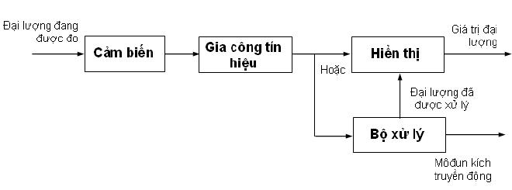

*Hình 1.1 Sơ đồ các thành phần của hệ thống đo cơ điện tử*

- Mô đun đo lường được bố trí ở cuối hệ thống để thu thập được thông tin hoạt động của phần công tác, hệ thống đo tạo ra sự kết nối và tương tác giữa phần công tác và bộ điều khiển, từ hệ thống đo ta có tín hiệu phản hồi để làm đầu vào khởi tạo bài toán hiệu chỉnh ở bộ điều khiển.

- Tín hiệu thu được từ hệ thống đo thường ở dạng tín hiệu số nên cần phải mã hóa và xử lý trước khi đưa vào Bộ điều khiển.

## 1.2Tổng quan về chức năng của đối tượng cần thiết kế

### 1.2.1 Giới thiệu đề tài cần thiết kế

Mục đích của đề tài là sử dụng WeMos D1 Wifi Esp8266 để xử lý tín hiệu thu được từ cảm biến áp suất BMP180 và hiển thị kết quả ra màn hình LCD đồng thời gửi thông số về điện thoại.Việc đo việc đo mực nước,nhiệt độ trong bình chứa, giúp cho quá trình giám sát sản xuất nhanh hơn, tốt hơn, đảm bảo lượng nước luôn đạt được như yêu cầu tiết kiệm thời gian,nhân công,chi phí sản xuất.

### 1.2.2 Giới thiệu chung về cảm biến áp suất

**Cảm biến áp suất** là thiết bị dùng để đo áp suất & biến đổi áp suất thành tín hiệu điện. Tín hiệu được truyền về các bộ hiển thị hay bộ điều khiển, PLC bằng dây cáp điện. Tín hiệu ngõ ra của cảm biến áp suất là tín hiệu Analog với các loại tín hiệu : 0-5V , 0-10V, 2-10V, 0,5-4.5V, 4-20mA, 0-20mA … Trước kia chúng ta thường dùng tín hiệu ngõ ra 0-10V do các mạch điều khiển dạng vi xử lý hoặc có main board từ Nhật chỉ nhận 0-10V . Ngày nay theo xu hướng chung của thế giới tất cả các cảm biến áp suất đang chuẩn hoá dùng tín hiệu 4-20mA .

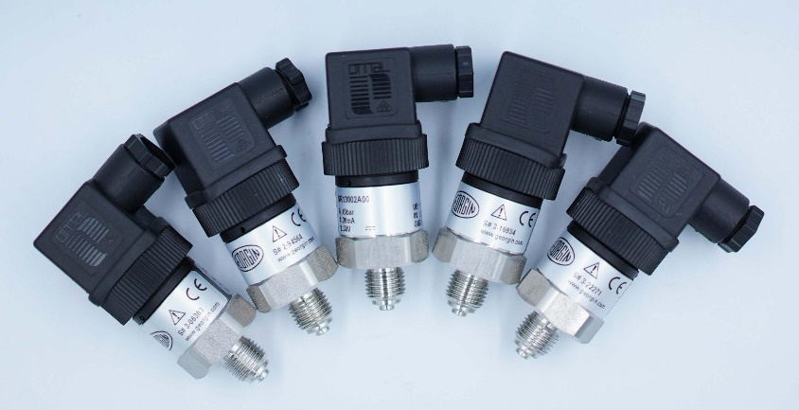

*Hình 1.2 Cảm biến áp suất*

**Nguyên lý chung:**

Nguyên lý hoạt động cảm biến áp suất cũng gần giống như các loại cảm biến khác là cần nguồn tác động (nguồn áp suất, nguồn nhiệt,… nguồn cần đo của cảm biến loại đó) tác động lên cảm biến, cảm biến đưa giá trị về vi xử lý, vi xử lý tín hiệu rồi đưa tín hiệu ra. Sơ đồ khối cảm biến áp suất Sơ đồ khối cảm biến áp suất Áp suất: nguồn áp suất cần kiểm tra có thể là áp suất khí, hơi, chất lỏng …

**Một số ứng dụng thực tế:**

- Cảm biến áp suất dùng để đo trong hệ thống lò hơi , thường được đo trực tiếp trên lò hơi . Khu vực này cần đo chính xác khá cao & phải chịu nhiệt độ cao .

- Các máy nên khí cũng cần phải đo áp suất để giới hạn áp suất đầu ra , tránh trường hợp quá áp dẫn đến hư hỏng & cháy nổ .

- Trên các trạm bơm nước cũng cần cảm biến áp suất để giám sát áp suất đưa về PLC hoặc biến tần để điều khiển bơm nước .

- Để điều áp hoặc điều khiển áp suất sau van điều khiển thì cảm biến áp suất đóng vai trò rất quan trọng vì sẽ ảnh hưởng trực tiếp áp suất đầu ra sau van điều khiển .

- Trên các xe cẩu thường có các ben thuỷ lực , yêu cầu giám sát các ben thuỷ lực này rất quan trọng vì sẽ ảnh hưởng đến lực kéo của ben . Vì thế họ luôn lắp cảm biến áp suất để giám sát áp suất trên các ben thuỷ lực này .

## 1.3 Một số phương pháp đo mực nước

### 1.3.1 Cảm biến đo mực nước dạng siêu âm

Là một trong những cảm biến được dùng nhiều nhất.Hoạt động theo nguyên lý đơn giản với độ chính xác cao.cảm biến siêu âm sử dụng sóng tần số cao để đo,sóng phát ra từ cảm biến sẽ phản xạ lại bề mặt chất lỏng,từ bề mặt chất lỏng truyền về cảm biến kết hợp với vi điều khiển tính ra được quảng đường đi.

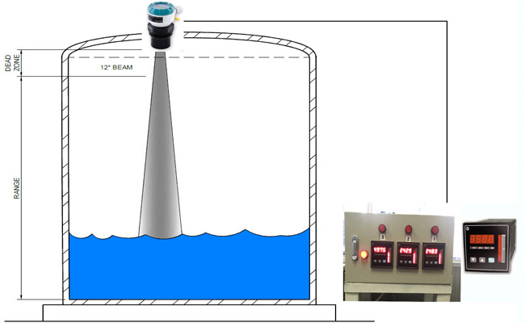

*Hình 1.3 Đo mực nước bằng cảm biến siêu âm*

### 1.3.2 Cảm biến đo mực nước điện dung

Tiếp theo là một dòng cảm biến đo mức rất phổ biến.Dòng này dùng để đo mức nước trong các môi trường khắc nghiệt.Đó là các ứng dụng nhiệt độ cao và áp suất cao như trong các lò hơi,bể nước nóng.Áp suất trong các ứng dụng đó lên đến 16bar,nhiệt độ 200°c.

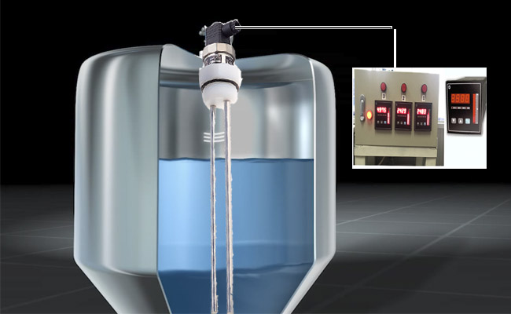

*Hình 1.4 Đo mực nước bằng cảm biến điện dung*

### 1.3.3 Cảm biến thủy tĩnh

Cảm biến đo mực nước bằng phương pháp thủy tĩnh là một trong các phương pháp đo mức nước phổ biến.Thân cảm biến được thả vào trong bồn chứa chất lỏng.

Cảm biến sẽ đo sự chênh áp suất giữa áp suất đè lên màng cảm biến và áp suất thực tế bên ngoài.Chính sự chênh áp này giúp ta biết được mức nước bên trong bồn chứa.

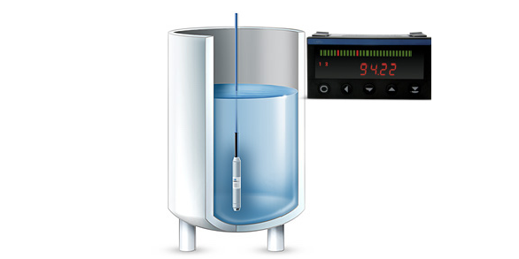

*Hình 1.5 Đo mực nước bằng cảm biến thủy tĩnh*

### 1.3.4 Cảm biến đo mức nước bằng radar dẫn sóng

Dòng này còn khá mới đa phần người sử dụng tại Việt Nam.Vì dòng này ít nhà sản xuất có thể sản xuất vì cộng nghệ phức tạp hơn.Radar dẫn sóng đo rất chính xác.Sai số chỉ +/-2mm,hoạt động được hầu hết tất cả các môi trường từ lò hơi,nước thải,nước biển,axit,xi măng… đều dùng được.Dãy đo lớn nhất lên đên 40m đáp ứng hầu hết các ứng dụng đo mức hiện nay.

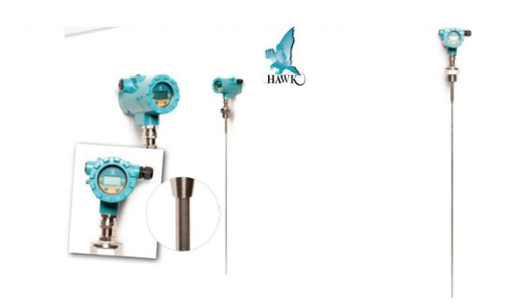

*Hình 1.6 Đo mực nước bằng radar dẫn sóng*

# CHƯƠNG II: THIẾT KẾ HỆ THỐNG

## 2.1 Sơ đồ khối của hệ thống

WeMos D1 Wifi Esp8266

BMP180

Màn hình LCD

Mực dung dịch

APP BLYNK

*Hình 2.1 Sơ đồ cấu trúc của hệ thống*

## 2.2 Tổng quan về vi xử lí WeMos D1 Wifi Esp8266

Mạch WeMos D1 là board mạch được phát triển dựa trên Module Esp8266-12E và được thiết kế theo tiêu chuẩn của board mạch Arduino UNO, tương thích với Arduino IDE và NodeMCU.

Mạch Wemos D1 được tích hợp Wifi, dễ dàng thực hiện các ứng dụng thu thập dữ liệu và điều khiển thiết bị thông qua Wifi.

Mạch Wemos D1 có khả năng chuyển đổi điện áp trên board, cho phép cấp 1 điện áp DC 9-24V để chuyển đổi thành 5V với dòng tối đa 1A.

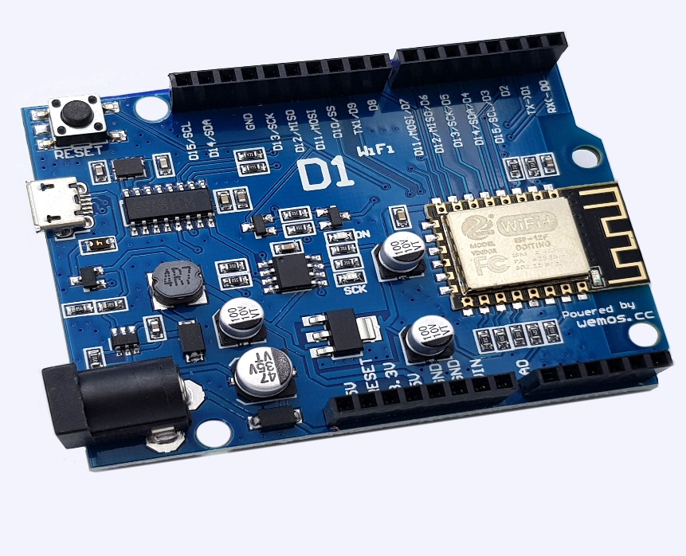

*Hình 2.2 Board Wemos D1*

### 2.2.1 Thông số của Board Wemos D1

* Vi điều khiển: ESP8266EX
* Điện áp hoạt động: 3.3V
* Số chân I/O: 11 (tất cả các chân I/O đều có Interrupt/PWM/I2C/One-wire, trừ chân D0)
* Số chân Analog Input: 1 (điện áp vào tối đa 3.3V)
* Bộ nhớ Flash: 4MB
* Điện áp vào: 9-24V
* Điện áp ra: 5V – Dòng max: 1A
* Giao tiếp: [Cable Micro USB](https://nshopvn.com/product/day-cap-cable-node-mcu-day-sac-micro-usb/)
* Wifi: 2.4 GHz
* Hỗ trợ bảo mật: WPA/WPA2
* Tích hợp giao thức TCP/IP
* Kích thước: 68.6mm x 53.4mm (2.701″ x 2.102″)
* Lập trình trên các ngôn ngữ: C/C++, Micropython, NodeMCU – Lua

### 2.2.2 Sơ đồ chân

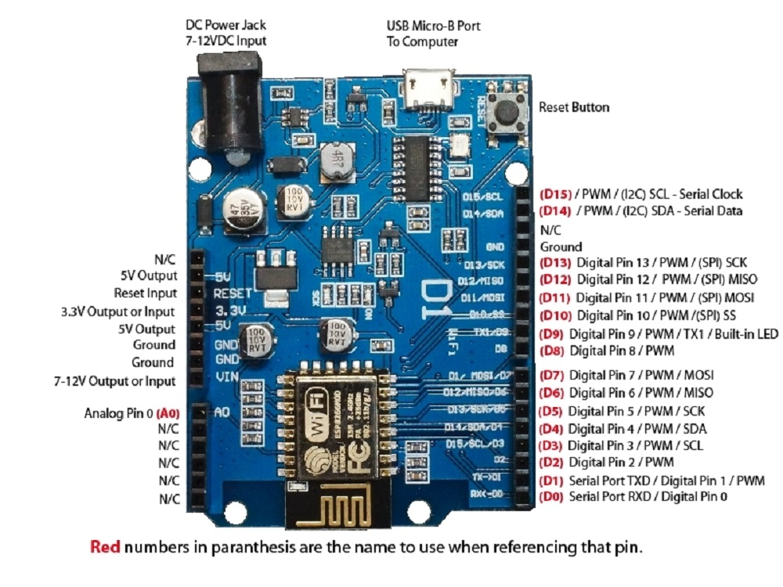

*Hình 2.3 Sơ đồ chân của board Wemos D1*

## 2.3 Cảm biến áp suất BMP180

Cảm biến áp suất BMP180 có chức năng đo áp suất,nhiệt độ của môi trường. Cảm biến kết hợp với vi điều khiển để đọc dữ liệu áp suất đo được, chuyển đổi áp suất thành độ cao tương ứng, do đó có thể dùng cho việc xác định độ cao của robot, máy bay hay khoảng cách so với mặt đất của thiết bị được vận chuyển,...

Cảm biến BMP180 có thể đo được áp suất trong khoảng 300 ~ 1100hPa.

Thiết bị hoạt động với dòng điện nhỏ, khoảng 0.3uA rất thích hợp cho các thiết bị sử dụng Pin.

**Thông số kĩ thuật**

Kích thước: 21mm x 18mm

Trọng lượng: 1.18g

Điện áp cung cấp: 1.8 ~ 3.6V

Công suất tiêu thụ thấp: 0.5uA tại 1Hz

Giao tiếp: I2C

Tốc độ I2C max: 3.5MHz

Độ nhiễu thấp: 0.02hPa ( tương ứng với 17cm)

Dòng điện tiêu thụ: 5μA

Tích hợp bộ hiểu chỉnh bên trong.

Phạm vi đo: 300 đến 1100hPa

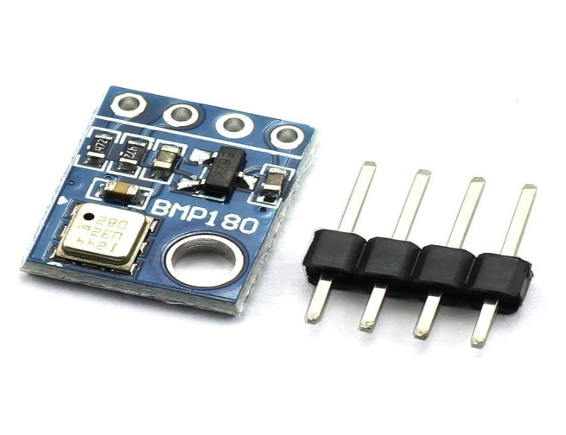

*Hình 2.4 Cảm biến áp suất BMP180*

**Sơ đồ kết nối**

|  |  |
| --- | --- |
| Wemos D1 Wifi ESP8266 | BMP180 |
| 3,3v | VIN |
| GND | GND |
| SCL | analog |
| SDA | analog |

## 2.4 LCD và mạch chuyển đổi I2C.

### 2.4.1 LCD 16x2.

LCD có chức năng nhận hoặc truyền tín hiệu từ vi điều khiển và hiển thị trạng thái ra màn hình.

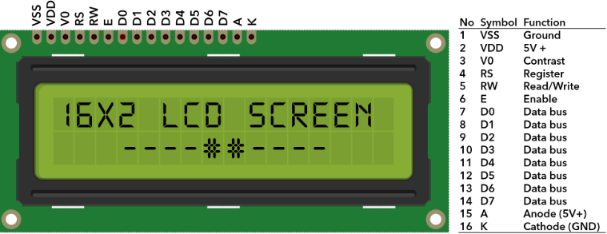

*Hình 2.5 LCD 16x2 và các chân*

|  |  |  |
| --- | --- | --- |
| Thứ Tự | Tên | Chức năng |
| 1 | Vss (GND) | 0 V |
| 2 | Vdd (VCC) | 5 VDC |
| 3 | Vee | Điều chỉnh độ tương phản, nguồn từ 0-5VDC |
| 4 | RS | Lựa chọn thanh ghi (Thanh ghi lệnh và thanh ghi dữ liệu)RS=0 : Thanh ghi lệnh (khi ghi) tức là data trên chân D0-D7 là lệnhRS=1 : Thanh ghi dữ liệu (Khi ghi và đọc): tức là data trên chân D0-D7 là dữ liệu |
| 5 | R/W | R/W=0 : Ghi dữ liệu (vi điều khiển ->LCD)R/W=1 : Đọc dữ liệu (LCD-> Vi điều khiển) |
| 6 | E | E=0 : Vô hiệu hóa LCDE=1 : LCD hoạt độngE chuyển từ 1->0: Bắt đầu ghi/ đọc LCD |
| 7 | D0 | Chân dữ liệu bit 0 |
| 8 | D1 | Chân dữ liệu bit 1 |
| 9 | D2 | Chân dữ liệu bit 2 |
| 10 | D3 | Chân dữ liệu bit 3 |
| 11 | D4 | Chân dữ liệu bit 4 |
| 12 | D5 | Chân dữ liệu bit 5 |
| 13 | D6 | Chân dữ liệu bit 6 |
| 14 | D7 | Chân dữ liệu bit 7 |
| 16 | A | Cực dương led nền LCD |
| 17 | K | Cực âm led nền LCD |

*Bảng 2.1. Chức năng của các chân LCD.*

### 2.4.2 Mạch chuyển đổi I2C.

LCD có quá nhiều chân gây khó khăn trong quá trình kết nối và chiếm dụng nhiều chân của vi điều khiển? Module chuyển đổi I2C cho LCD sẽ giải quyết vấn đề này, thay vì sử dụng tối thiểu 6 chân của vi điều khiển để kết nối với LCD (RS, EN, D7, D6, D5 và D4) thì với module chuyển đổi chỉ cần sử dụng 2 chân (SCL, SDA) để kết nối. Module chuyển đổi I2C hỗ trợ các loại LCD sử dụng driver HD44780(LCD 1602, LCD 2004, … ), kết nối với vi điều khiển thông qua giao tiếp I2C, tương thích với hầu hết các vi điều khiển hiện nay.

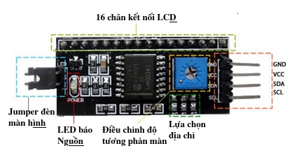

Thông số kĩ thuật:

* Điện áp hoạt động: 2.5-6V DC
* Hỗ trợ màn hình: LCD1602,1604,2004 (driver HD44780)
* Giao tiếp: I2C
* Địa chỉ mặc định: 0X27 (có thể điều chỉnh bằng ngắn mạch chân A0/A1/A2)
* Kích thước: 41.5mm(L)x19mm(W)x15.3mm(H)
* Trọng lượng: 5g
* Tích hợp Jump chốt để cung cấp đèn cho LCD hoặc ngắt
* Tích hợp biến trở xoay điều chỉnh độ tương phản cho LCD

*Hình 2.6 Mạch chuyển đổi I2C*.

**Sơ đồ kết nối**

|  |  |
| --- | --- |
| Wemos D1 Wifi ESP8266 | LCD-I2C |
| GND | GND |
| 5V | VIN |
| SDA | SDA |
| SCL | SCL |

**Phương thức hiển thị trên LCD :**

LCD 16x2 nó có 2 chế độ giao tiếp 4 bit và 8 bit.  
Ở chế độ 8 bit thì cần kết nối 8 chân data từ D0 đến D7 của LCD vào 8 chân MCU(VĐK). Mỗi lần truyền được 1 byte(8bit).  
Ở chế độ 4bit cần kết nối 4 chân data từ D4 đến D7 vào MCU. Mỗi lần truyền được 4 bit. Để truyền được đủ 1 byte thì phải cắt byte đó ra làm 2 phần (gọi là nibble) và truyền 2 lần liên tiếp.  
4bit cao nhất trong byte là high nibble được truyền đi trước.  
4bit thấp nhất còn lại là low nibble được truyền đi sau.

Việc kết nối chân nào của LCD vào chân nào của MCU là không bắt buộc cố định. Nếu kết nối theo đúng PORT thì giảm được dung lượng Firmware nhưng hạn chế về mặt thiết kế phần cứng, và ngược lai.

## 2.5 Nguyên lý đo mực nước

**Cơ sở lý thuyết**

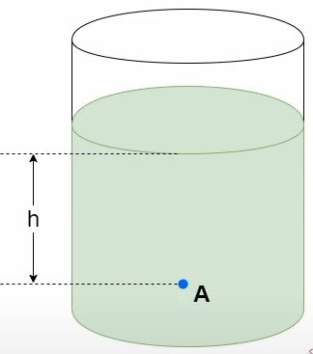

Công thức tính áp suất tại một điểm trong chất lỏng:

P = d . h

d : trọng lượng riêng của chất lỏng ( N / m3 ) ;

P : áp suất của cột chất lỏng có độ cao h

Từ công thức trên,suy ra mực nước: h=P/d

Mỗi loại chất lỏng sẽ có trọng lượng riêng khác nhau và thường không thay đổi.

Do đó,để đo được mực nước ta cần tìm áp suất **P**

**Nguyên lý đo:**

Vì cảm biến BMP180 không thể tiếp xúc trực tiếp với nước nên ta cần thiết kế như hình dưới

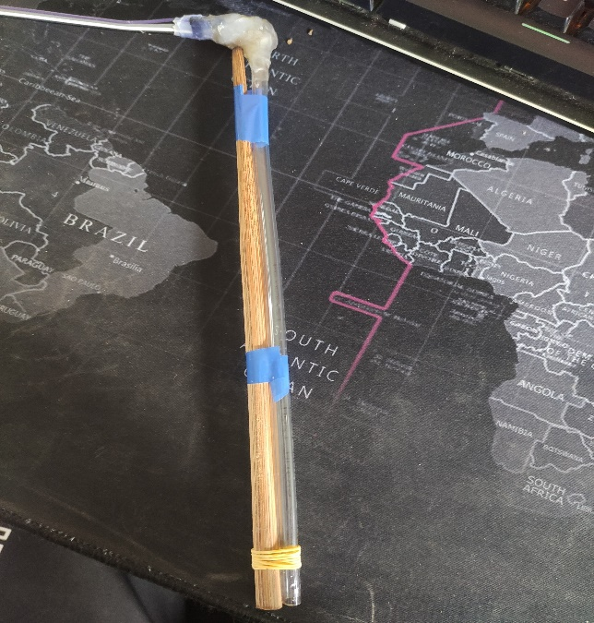

*Hình 2.7 ống đo chứa cảm biến áp suất*

Một đầu của ống gắn với cảm biến,đầu còn lại sẽ nhúng xuống chất lỏng để đo được áp suất

Để đo được mực chất lỏng,ta cần tìm ra áp suất P tại điểm cần đo.

Áp suất chất lỏng tại một điểm trên mặt thoáng(nơi có mực nước bằng 0) cũng chính là áp suất khí quyển tại điểm đó.Đặt cảm biến tại một điểm trên mặt nước ta đo được áp suất khí quyển,gọi là **Png**.

Khi nhúng đầu dưới của ống vào trong long chất lỏng tại điểm A với độ sâu **h** ,áp suất trong ống sẽ tăng lên.Lúc này ta ghi nhận được giá trị áp suất gọi là **Ptr**.

Chênh lệch áp suất giữa **Png** và **Ptr** chính là áp suất **P** cần tìm

**P = Ptr - Png**

Thông số áp suất từ cảm biến BMP180 có đơn vị là Pascal.Dựa vào công thức chuyển đổi từ Pascal sang cmH20,ta sẽ tính được độ sâu tại điểm đặt đầu dưới ống gắn cảm biến

**1Pa= 0.010197162129779283 cmH20**

Suy ra: **h= 0.010197162129779283*P= 0.010197162129779283*(Ptr-Png)**

## 2.6 Lập trình trên phần mềm Arduino và giám sát mực nước,nhiệt độ qua app Blynk

### 2.6.1 Lập trình trên phần mềm Arduino

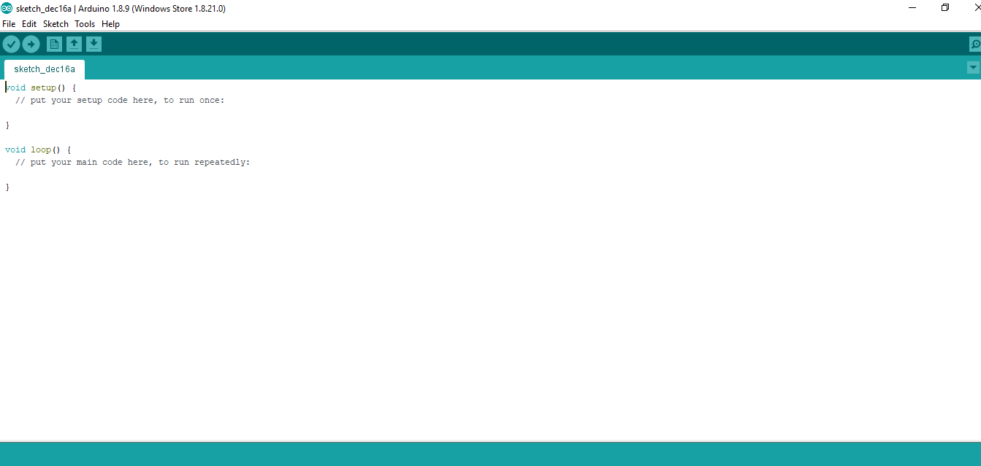

*Hình 2.8 Giao diện khởi động của Arduino*

* Code lập trình trên Arduino

#include <Wire.h>

#include <Adafruit_BMP085.h>

#define BLYNK_PRINT Serial

#include <ESP8266WiFi.h>

#include <BlynkSimpleEsp8266.h>

#include <LiquidCrystal_I2C.h>

LiquidCrystal_I2C lcd(0x27,16,2);

Adafruit_BMP085 bmp;

float a,f,d;

char auth[] = "61pv7jYyEfKdRjCShXO8R6ps_SfaMiLo";

char ssid[] = "HUY";

char pass[] = "123456789a";

BlynkTimer timer;

void setup() {

Serial.begin(9600);

Blynk.begin(auth, ssid, pass);

delay(2000);

lcd.init();

lcd.backlight();

lcd.setCursor(0,0);

lcd.print("Do An HTD CDT");

lcd.setCursor(0,1);

lcd.print("Do muc nuoc");

delay (1000);

lcd.clear();

lcd.setCursor(0,0);

lcd.print("Doan Cong Huy");

lcd.setCursor(0,1);

lcd.print("Hua Xuan Bang");

delay (3000);

lcd.clear();

if (!bmp.begin()) {

lcd.setCursor(0,0);

lcd.print("Not find BMP180!");

while { a = bmp.readPressure(); }}

lcd.setCursor(0,0);

lcd.print("P ngoai(Pa): ");

lcd.setCursor(0,1);

lcd.print(a);

delay(2000);

lcd.clear();

}

void loop() {

Blynk.run();

timer.run();

lcd.setCursor(0,0);

lcd.print("Nhiet do('C): ");

lcd.setCursor(0,1);

lcd.print(bmp.readTemperature());

delay(1000);

lcd.clear();

lcd.setCursor(0,0);

lcd.print("P trong(Pa): ");

lcd.setCursor(0,1);

lcd.print(bmp.readPressure());

delay(1000);

lcd.clear();

lcd.setCursor(0,0);

lcd.println("MUC NUOC(cm): ");

lcd.setCursor(0,1);

lcd.print((bmp.readPressure()-a)*0.010197162129779283);

delay(500);

lcd.clear();

f=((bmp.readPressure()-a)*0.010197162129779283);

d=bmp.readTemperature();

Blynk.virtualWrite(V6, f);

Blynk.virtualWrite(V7, d);

}

### 2.6.2 Giám sát mực nước và nhiệt độ qua app Blynk

- Blynk app là một phần mềm có thể điều khiển các thiết bị phần cứng từ xa, hiển thị dữ liệu cảm biến, lưu trữ dữ liệu, … và nhiều điều thú vị khác.

- Hiện tại thì Blynk hỗ trợ 2 nền tảng là Android và IOS. Chúng ta có thể search Blynk trên AppStore và GooglePlay.

- Trong đồ án lần này,chúng em sẽ sử dụng phần mềm này để giám sát mực nước và nhiệt độ trong nước.

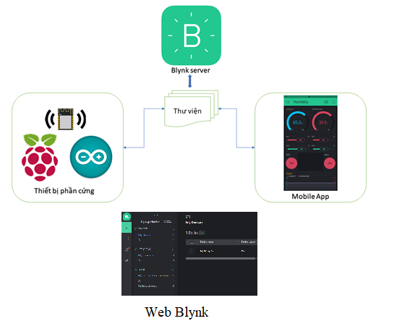

*Hình 2.9 Hình ảnh về Blynk app*

Thiết kế giao diện giám sát trên Blynk app:

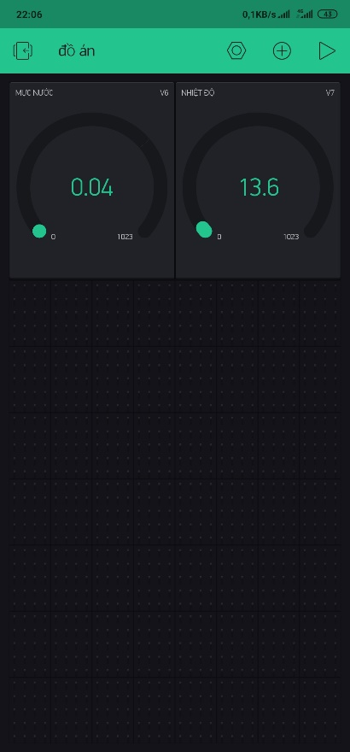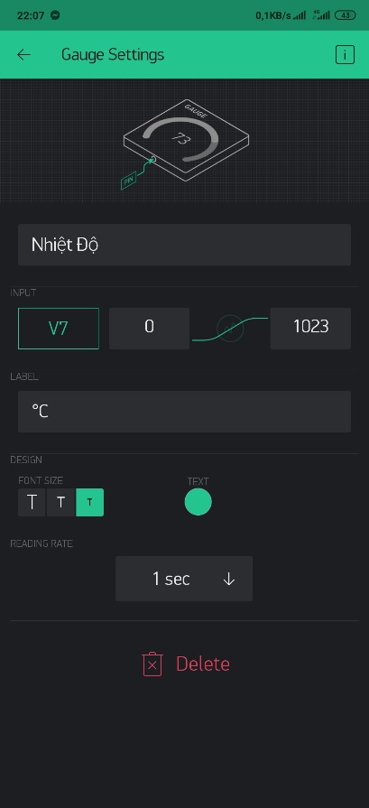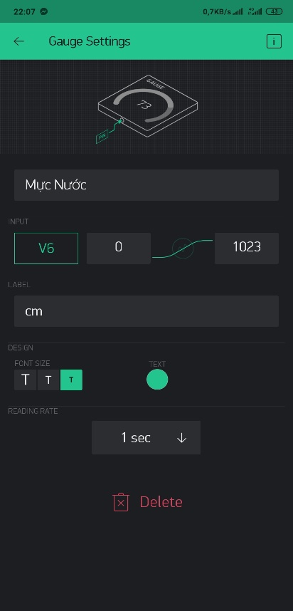

*Hình 2.10 Giao diện sử dụng và set up Blynk app``*

*trên smartphone*

# CHƯƠNG III: THỬ NGHIỆM VÀ HIỆU CHỈNH HỆ THỐNG

## 3.1 Xây dựng mô hình thực

Sau khi lắp ráp hoàn chỉnh hệ thống được mô hình như hình dưới

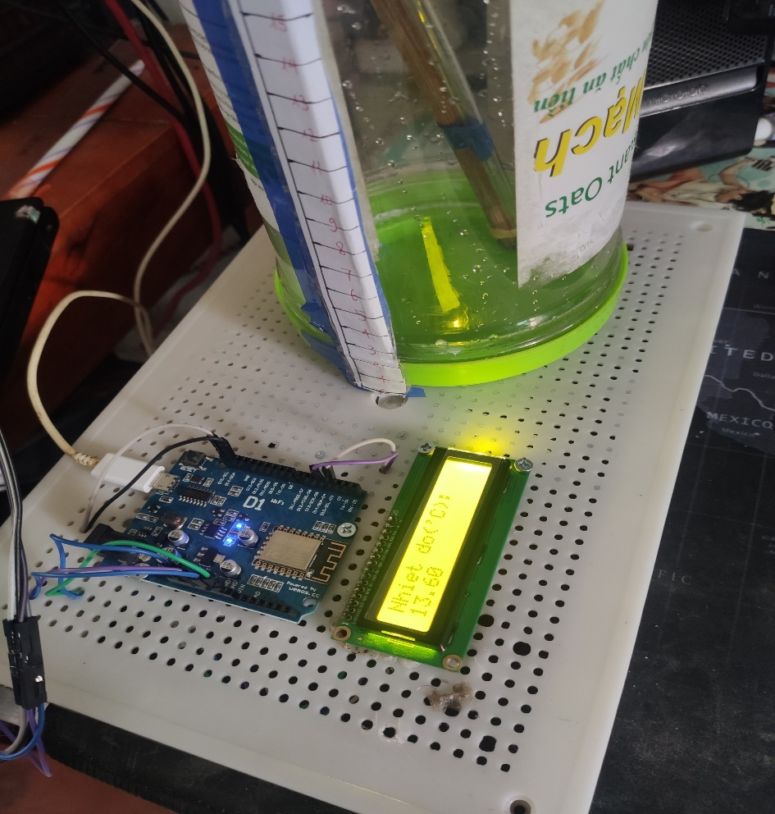

*Hình 3.1 Mô hình hoàn chỉnh sau khi lắp ráp*

* Mô tả hoạt động của hệ thống

Khởi động hệ thống cấp nguồn cho Board Wemos D1.Nhúng từ từ đầu dưới của ống đo chứa cảm biến xuống đáy bình.

Đọc được giá trị mực nước và nhiệt độ hiện trên màn hình LCD và Smartphone.

## 3.2 Thử nghiệm

Kết quả đo thực tế lần thứ nhất tại độ sâu 2cm:

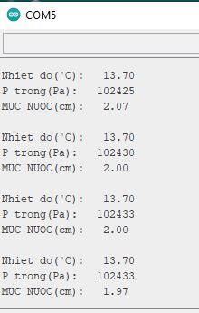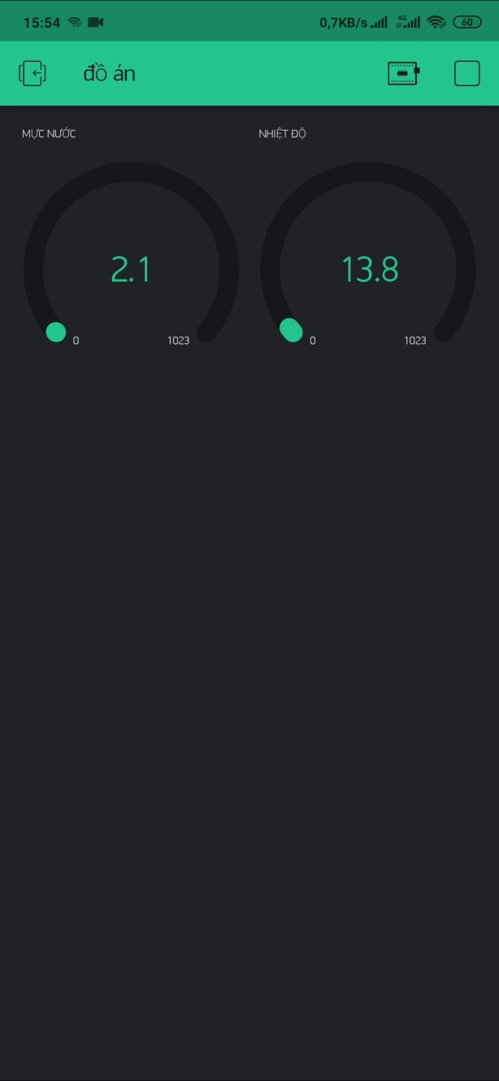

*Hình 3.1 Kết quả đo lần thứ 1*

Kết quả đo thực tế lần thứ 2 tại độ sâu 4cm:

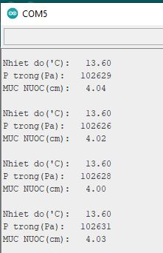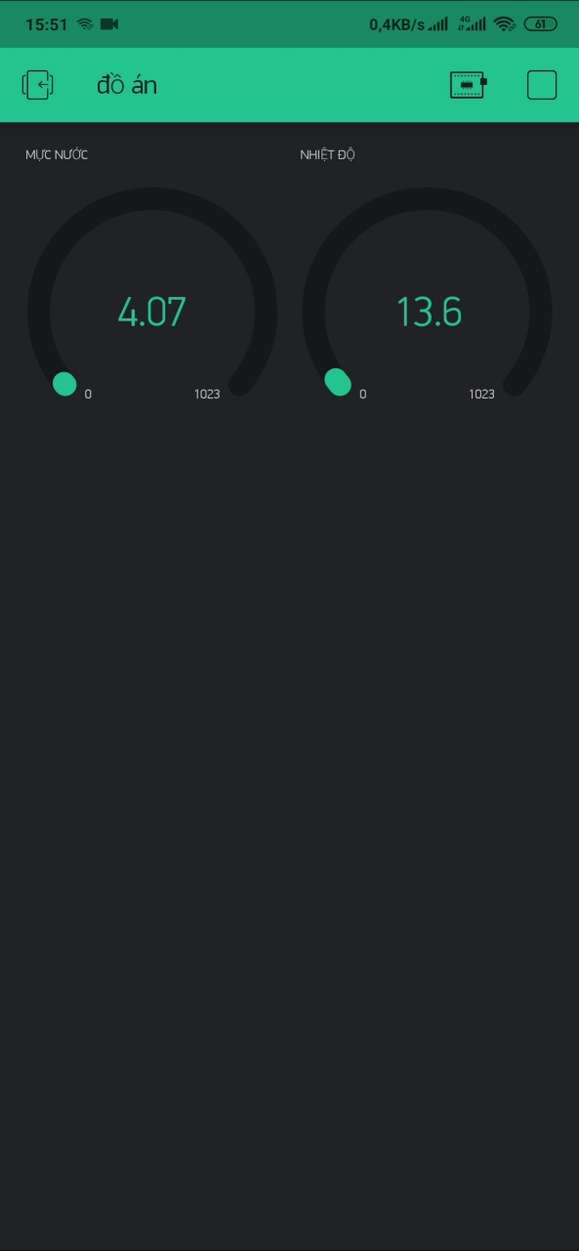

*Hình 3.2 Kết quả đo lần thứ 2*

Kết quả đo thực tế lần thứ 3 tại độ sâu 5cm:

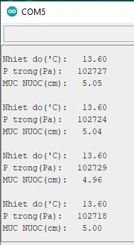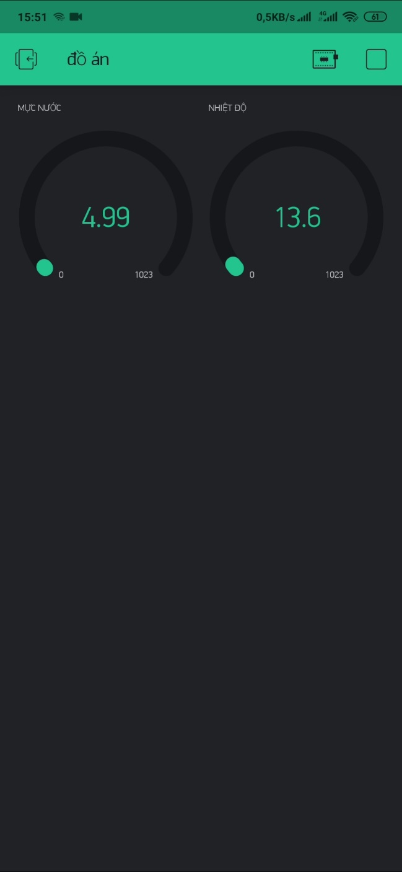

*Hình 3.2 Kết quả đo lần thứ 3*

Kết quả đo thực tế lần thứ 4 tại độ sâu 6cm:

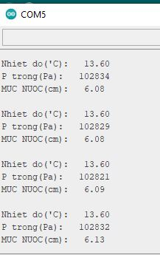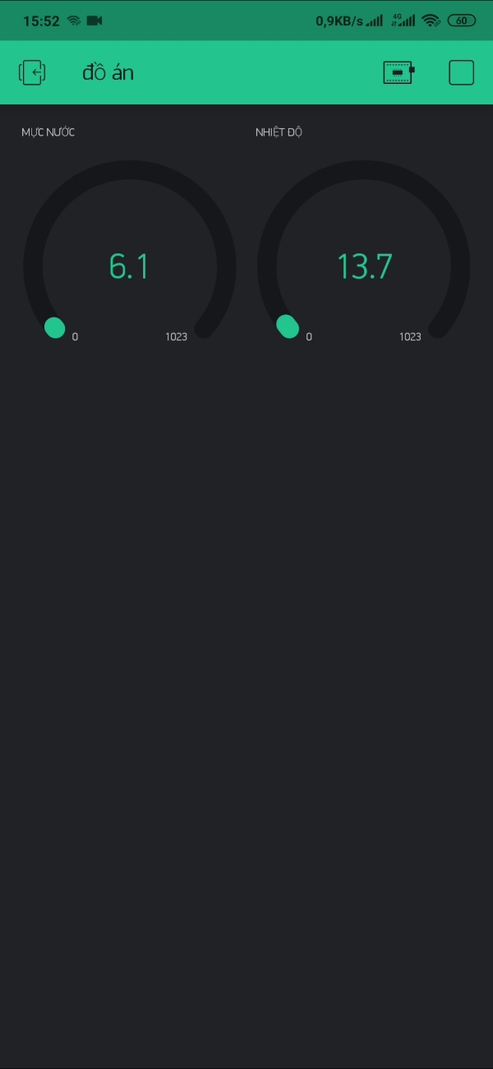

*Hình 3.2 Kết quả đo lần thứ 4*

Kết quả đo thực tế lần thứ 5 tại độ sâu 7cm:

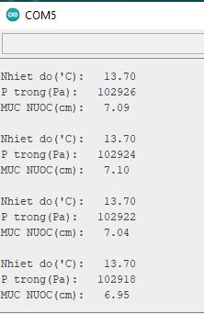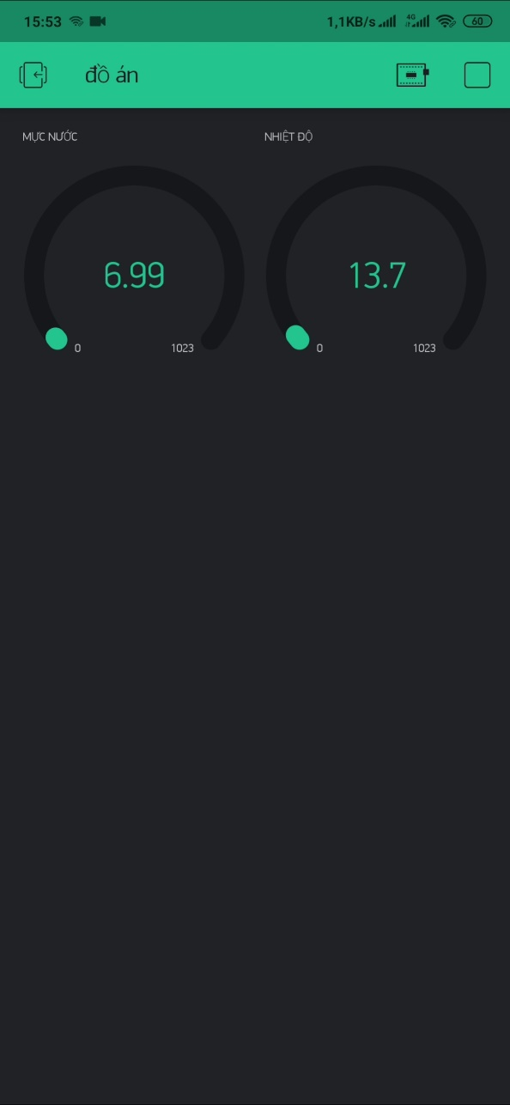

*Hình 3.2 Kết quả đo lần thứ 5*

# CHƯƠNG IV : KẾT LUẬN

## 4.1 Kết luận

Thông qua đồ án thiết kế hệ thống đo chúng em đã tìm hiểu được thêm những thông tin tổng quan về các hệ thống đo, vị trí và vai trò của hệ thống đo trong cuộc sống hiện đại. Qua đây , chúng em đã học được quy trình thiết kế một sản phẩm thiết bị hệ thống đo và biết cách kết hợp được những kiến thức đã học trên lớp cùng với tra cứu tài liệu để giải quyết bài toán theo yêu cầu.

Việc tự làm đồ án cũng đã giúp bản thân học được nhiều kỹ năng quan trọng: làm việc nhóm, phần mềm tin học văn phòng: word, phần mềm kỹ thuật: proteus,altium designer…,phần mềm lập trình Arduino IDE,C++…

## 4.2 Hướng phát triển đề tài

Ngoài việc thiết hế hệ thống đo mực nước chúng ta còn có thể ứng dụng thiết kế các hệ trống trong các lĩnh vực khác nhau:

* Hệ thống chống trộm
* Hệ thống định vị vật thể
* Hệ thống kiểm soát mức nhiên liệu
* Hê thống kiểm soát chất lượng(phát hiện đổ ngã vật thể)
* Hệ thống phát hiện nối mối

## 4.3 Một số vấn đề còn tồn tại

* Đồ án của em về cơ bản đã hoàn thành được nội dung lý thuyết các yêu cầu thiết kế và đã đạt được yêu cầu về kỹ thuật và ứng dụng. Hệ thống đã tự động đo được mức dung dịch mà không cần đến sự tham gia trực tiếp của con người. Tuy nhiên, do hạn chế về thời gian làm đồ án như kiến thức chuyên môn chưa thật tốt, đồ án do vậy chắc chắn em vẫn còn nhiều hạn chế như tốc độ xử lý, điều khiển và lập trình chưa thể hoàn hảo vẫn còn thiếu sót.
* Em rất mong được sự góp ý của các thầy cô, đặc biệt là của các thầy cô giáo để đồ án của em có thể hoàn thiện hơn.